выпуск №6
(2017 – 2018 уч.год)

- В КАЛЕЙДОСКОПЕ ШКОЛЬНЫХ ДЕЛ-
Ребята 7-х классов приняли участие в диспуте «Вверх по лестнице, Или мои жизненные ценности». В ходе мероприятия ребята обменивались мнениями об истинных и мнимых ценностях, устанавливали логические связи между предложенными словами, в проблемной ситуации помогли «Мистеру Х» построить Лестницу Счастья. Работая в группах, выполняли предложенные задания, а также сложили свои Лестницы Счастья. Активное участие в диспуте приняли Затолокин Данил, Заерко Полина, Михайлусова Дарина, Нотченко Ольга – 7 «А» класс, Дьякова Ольга, Зубкова Светлана, Кантемиров Данил – 7 «Б» класс.
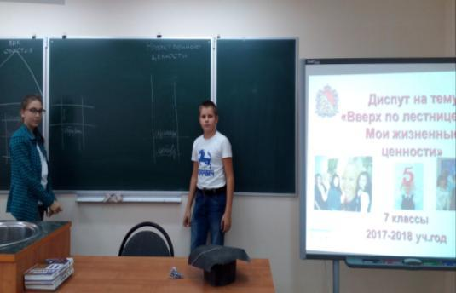

«Жизненные ценности – истинные и мнимые»

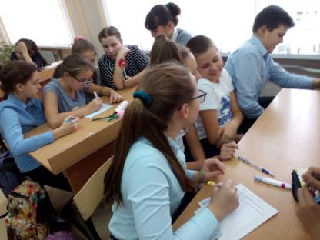

Работа в группах «Допиши предложения»

Учредитель и издатель – Совет старшеклассников МБОУ Митрофановская СОШ
Куратор: Плохих Надежда Викторовна
Главный редактор: Кодацкая Елизавета,10 «А» класс
Корреспонденты: Головенко С., Мирошникова А., Сотников М., Гринева В.
Фотокорреспонденты: Калюжная Ксения, Певченко Дарья, Губская Анастасия.
Верстка и дизайн: Гостева Ю., Ракшина М.,Пойда А., Дьякова О., Зубкова С.
Адрес редакции: МБОУ Митрофановская СОШ, кабинет №207
e-mail mitrscho@yandex.ru

Юные поэты МБОУ Митрофановской школы! Вы сможете размещать свои стихотворения, удивительные рассказы, истории! Наша газета поможет раскрыть все ваши творческие способности,
и продемонстрировать их всей школе!

